Предметная неделя географии и экологии
Предметная неделя географии и экологии проводилась с целью применения знаний и навыков, полученных на уроках, пробуждения в детях желания познавать окружающий мир, формирования экологической культуры у детей, воспитания патриотических чувств, обучения на примере реальных проблем и явлений, наблюдаемых в повседневной жизни видения и объяснения различных ситуаций и проблем, обучения приемам публичного обсуждения, умения излагать и от стаивать свою точку зрения, оперативно принимать и реализовывать решения, подкреплять знания практическими делами, используя специфические для географии методы сбора, анализа и обобщения информации. Проведение предметной недели дает возможность показать достижения учащихся по предмету, пропагандировать географические и экологические знания, ориентировать выпускников на профессии данного профиля, подкреплять знания практическими делами, используя специфические для географии и экологии методы сбора, анализа и обобщения информации. Предметная неделя была представлена разнообразны ми мероприятиями. Учащиеся 5 и 6 классов активно участвовали в конкурсе на лучшую поделку из природных материалов.
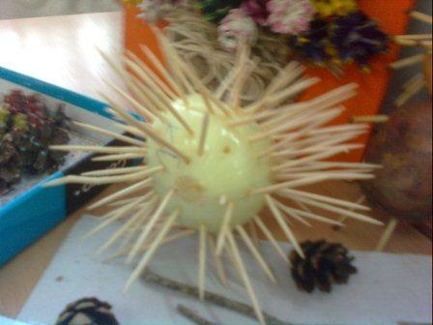
Поделка «Морской еж»
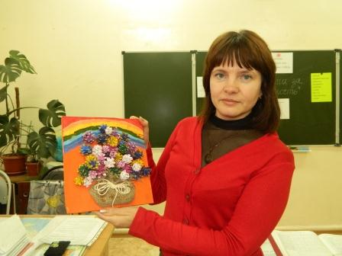
Поделка-победитель
Для создания поделки учащиеся использовали различный природный материал: шишки, хвою, листья, солому, ягоды рябины, ракушки. Изготовление поделок из природного материала не только развивает творческие способности и моторику, но и прививает любовь к природе, позволяет видеть красоту привычных вещей. Для наших учеников это очень важно, так как позволяет сохранять связь с природой. Этот вид деятельности дарит энергию и хорошее настроение.
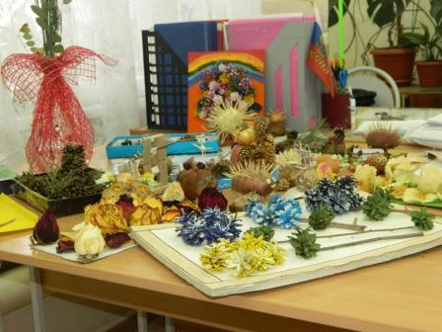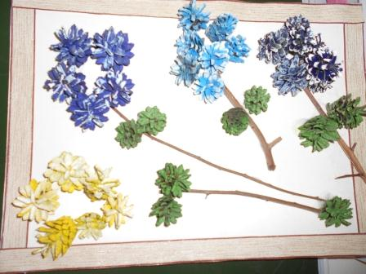
Поделка , занявшая 2 место
Ребята смогли проявить творческие способности, собирая материал для поделок, общались с природой. Лучшими работами были признаны «Букет» (Чиженькова Юлия, 6а -1 место), «Цветы» (Арстанова Кристина, 5в -2 место), поделки «Свинья под дубом» (Козлов Максим, 5б кл.) и «Бабочка» (Шлангман Софья, 5а кл). разделили 3 место.
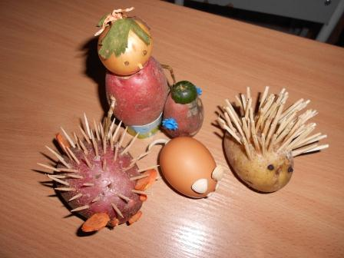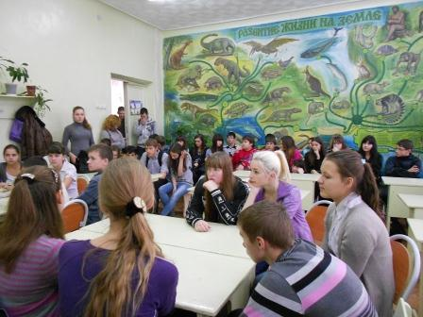
Композиция 8-9 классы. Викторина
Учащиеся 7 классов приняли участие в конкурсе, посвященном защите окружающей среды обитания слонов. Всемирный день охраны мест обитаний - международный день призванный привлечь внимание человечества к проблеме сохранения среды обитания фауны планеты Земля. Этот день отмечается ежегодно, 30 ноября. «Всемирный день охраны мест обитаний» был учрежден защитниками окружаю- щей среды. Ребятами были подготовлены сообщения, в которых раскрывалась суть проблемы, а в ходе конкурса между командами ребята предложили свои пути решения данной проблемы, уже имеющей статус мировой. Среди учащихся 8 и 9 классов была проведена викторина «Познай себя». Целью данной викторины было привлечь внимание ребят к проблемам здоровья, к основам здорового образа жизни. Один из блоков викторины был посвящен проблеме СПИДа. Викторина проводилась 1 декабря - в день борьбы с этим заболеванием. Участвовали представители 8 и 9 классов. Активно помогали своим командам зрители. Победу одержала команда восьмиклассников.
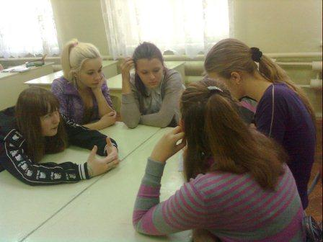
9 классы. Викторина

Среди учащихся 6 классов балы проведена игра «Путешествие по карте». Работа с картами способствует развитию воображения, памяти, логического мышления и речи учеников, умений анализировать, сравнивать, сопоставлять и делать заключения. Она является самым доступным и очень действенным средством активизации обучения в смысле развития самостоятельности учеников, возбуждения у них интереса к предмету и установления связей школьной географии с жизнью. В ней приняли участие представители команд 6 классов. Для этих ребят география- предмет новый, поэтому задания и вопросы были составлены в игровой форме, в виде загадок, ребусов. При этом удалось применить знания и умения, полученные при изучении тем «План местности» и «Географическая карта» Лучшей стала команда 6в класса.
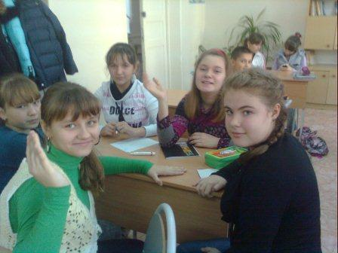
Победители игры – 6в кл.

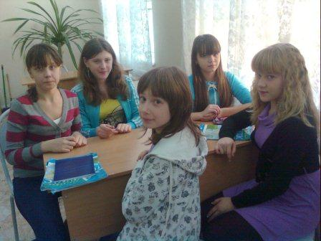
Участники игры-шестиклассники
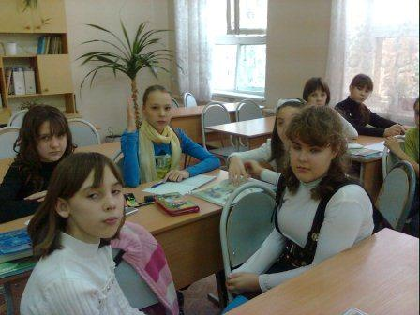

События текущей жизни, отмеченные на ней, постоянно привлекают интерес учеников к карте. Это способствует укреплению знания географической номенклатуры, развивает понимание карты и укрепляет навыки ее чтения. Дальнейшее усвоение этих навыков знаний и умений происходит и в 7 классе. Чтение карты развивает способности учащихся к логическому и диалектическому мышлению; мышлению большими категориями, с широким охватом явлений и предметов; приводит к формированию многосторонних, живых представлений об изображенной на карте территории; и наконец, является хорошей основой осознанного и твердого знания географии. «Путешествие по материкам» совершили учащиеся 7 классов. Задания, полученные участниками игры, учитывали знания, полученные при изучении главных особенностей природы Земли. Часть заданий предполагала работу учащихся по тематическим картам атласа. Были предложены также задания, ответ на которые предполагает наличие углубленных знаний по предмету.
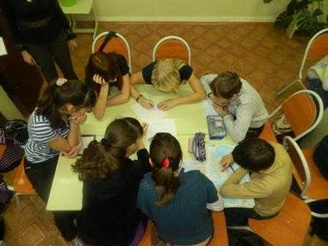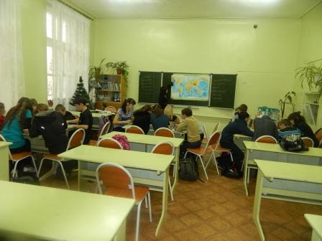

«Путешествие по материкам» 7 классы

Учащиеся 8 классов выполняли задание творческого характера «Моя Россия». Они подобрали материал, рассказывающий о природных особенностях нашего государства, о природных памятниках интересных природных объектах. Данный вид деятельности позволил закрепить изученный материал на уроках курса «География России», изучаемого в 8 классе.

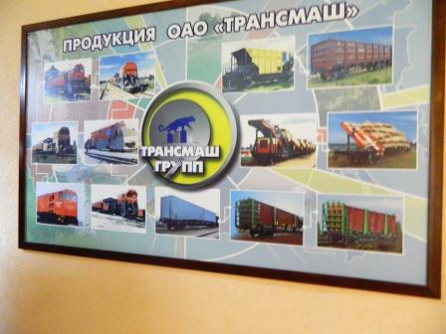

С целью профориентации учащихся и расширения краеведческих знаний по предмету для учащихся 9 классов была проведена экскурсия на завод «Трансмаш». Главное назначение краеведческого принципа состоит в том, чтобы дать возможность учащимся в знакомой местности, в повседневной обстановке наблюдать географическую действительность в соотношениях и связях ее отдельных компонентов и результаты наблюдений использовать на уроках для формирования понятий на полученных реальных представлениях, составляющих основу географической науки. Благодаря этому устраняется абстрактность географических понятий и механическое их усвоение. Ребята с интересом слушали экскурсовода, которая рассказала ребятам об истории развития транспортного машиностроения в нашем городе, о проблемах и достижениях предприятия, его традициях. Ребята задавали немало вопросов, прошли по цехам предприятия.

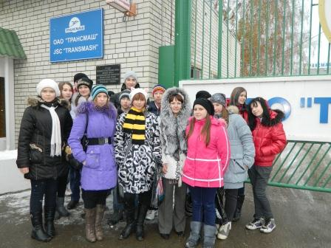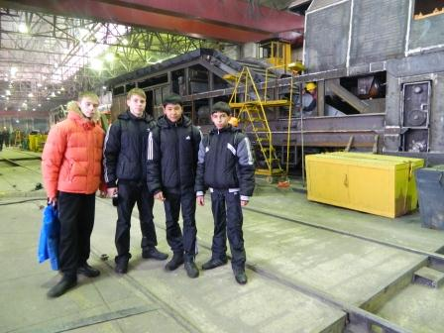

Экскурсия по цехам завода

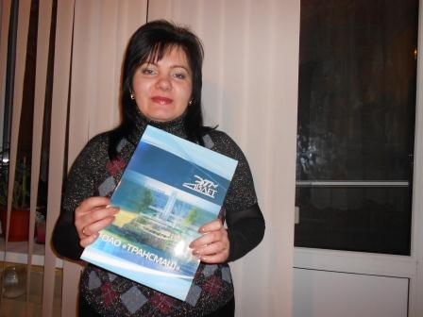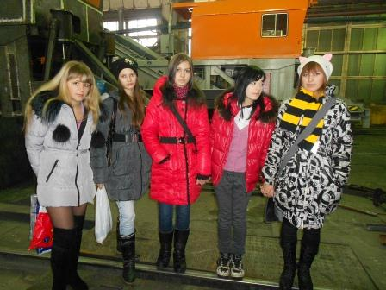

В одном из цехов завода

Учащиеся 10 и 11 классов подготовили презентации по теме «Население мира». География населения, одна из основных составляющих экономической географии, приобрела в наше время небывалую актуальность. Ее сложные связи со смежными науками — демографией, этнографией, исторической географией, позволяют исследовать и прогнозировать изменения едва ли не самой значимой части биосферы Земли — человечества. Выбор данной темы связан с появлением на свет 7-ми миллиардного жителя нашей планеты. Учащиеся 10 классов рассказали о проблемах роста населения Земли, мегаполисов мира. А ученики 11 класса подготовили выступления о населении Китая, как о самом большом в мире.

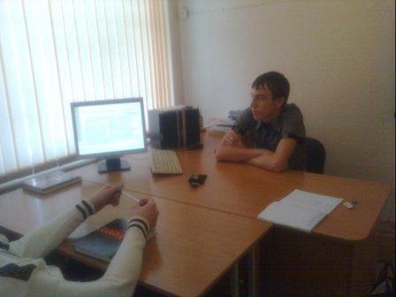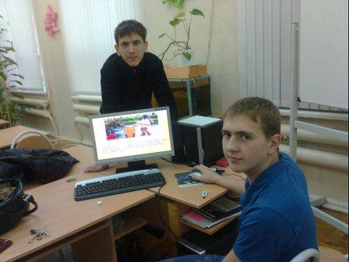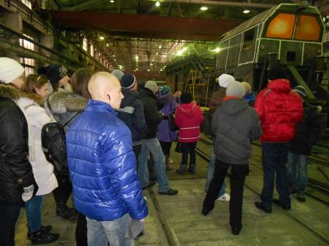

Экскурсия по цехам завода

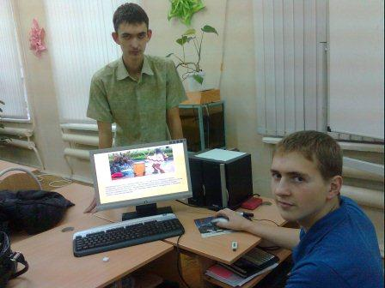
Учащиеся 11а класса

Подготовили учителя географии Григорян С.Ш., Осипова Л.Ю.

